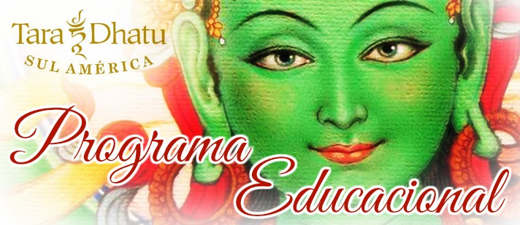

Bem vindo ao Programa de Professores

de Tara Dhatu Sul América!

Diretor do Programa Educacional: Prema Dasara
Assistante Diretor do Programa Educacional: MyriDakini Naves
Nós passamos a Luz como a Sabedoria
é passada uma pra outra
O currículo para este programa baseia-se no ponto de vista e no método de prática espiritual encontrado no Tantra de Tara. A intenção da prática é despertar os alunos para a sua mais profunda verdade. O currículo é projetado para apoiar os alunos e professores em trabalhar com todos os aspectos da sua experiência de vida.
As práticas de treinamento da mente, que são a base filosófica da dança requer uma vontade de se envolver em uma prática diária que pode incluir o estudo, meditação, dança, música, oferendas e métodos de contemplação.
O Programa Educacional estudante/professor de Tara Dhatu Sul America é uma formação que requer do participante um compromisso com o estudo do Dharma, com a prática espiritual transformadora e principalmente com a Dança da Mandala de Tara. Acreditamos que quando se investe verdadeiramente nesses caminhos, aumentamos nossa capacidade de beneficiar a todos os seres. Aumentamos a nossa atenção, estimulamos nossas qualidades relacionadas ao Amor, a Alegria, a Compaixão e a Equanimidade aumentando o nosso potencial para desenvolvermos nossa Generosidade, nossas Ações Moralmente Corretas, nossa Paciência, tornamos a nossa Energia Constante, aumentamos a nossa Concentração, ganhamos mais Sabedoria e conseqüentemente diminuímos o nosso sofrimento e dos que nos rodeiam.

O programa de estudante/professor de Tara Dhatu Sul América está sempre evoluindo e é importante esclarecer as principais diretrizes para cada nível e nossos compromissos de prática.

Todo ano, Prema gosta de rever o compromisso com a prática que você fez ao entrar para o programa. Qual é sua prática de Tara diária/semanal/mensal? Que preces você está fazendo, que rituais? Ela gostaria que nós renovássemos nosso compromisso com Tara e com sua Dança.

Assumir um compromisso com um amigo espiritual é um ato poderoso. O poder está em manter o compromisso. Então, é bom esclarecer isto nesta ocasião.
Também temos que ter condições de apoiar a Organização de Tara Dhatu Sul America. Tendo uma Organização somos capazes de levantar fundos para bolsas de estudo, projetos de caridade e publicidade. Nosso Conselho Administrativo trabalha sem remuneração financeira. Todo o dinheiro que apóia a organização vai para os trabalhos internos. Precisamos de seu apoio e do apoio daqueles que são beneficiados por sua participação na Dança de Tara.
Perguntas, preocupações e comentários
Como sempre, suas perguntas, questões e comentários são bem vindos. Estamos engajados num trabalho bonito e importante: trazer a Dança de Tara ao mundo. Vamos renovar nossos votos de continuar este trabalho com nossas melhores habilidades.
Que a Mãe Tara continue a nos inspirar, guiar e abrir o caminho para que possamos compartilhar esta maravilhosa e brilhante mente iluminada com o mundo.
Na luz de Tara,
Prema Dasara e MyriDakini Naves

Sugestão Bibliográfica:

Dançando um Sonho Prema Dasara
Introdução ao Tantra Lama Yeshe
O Livro Tibetano do Soyal Rinpoche
Viver e do Morrer
As Palavras do meu Patrul Rinpoche
Professor Perfeito
Comece onde você está Pema Chodron
Para abrir o coração Chagdud Rinpoche
Puertas a La practice Chagdud Rinpoche
Budista
Como Meditar Kathleen MacDonald

Bondade, amor e compaixão Dalai Lama
Ensinamentos do mestre que Padmasambava
Nasceu do lótus
A Energia da Sabedoria Lama Yeshe e
Zopa Rinpoche

A Essência dos ensinamentos Budistas Thich Nath Hanh
Portões da Prática Varjayana Chagdud Rinpoche
A Arte de felicidade Dalai Lama
A roda da Vida Lama Samten

Links para recursos Professores Membros
- TDSAPE acesso a um vídeo NOVO com Prema Dasara
ensinando a Prece de Motivação ( clicar e ir para o youtube: https://www.youtube.com/watch?v=6mm6OYJff2Q&feature=youtu.be)

- - Instrução das Danças (mandala das 21 Preces, Mantra de Tara, Shantideva , Formulários de Relatórios, Sugestões para encontro, Vasilhas de Oferendas, Diagrama da Mandala.
  - ( clicar ir para página)

- - Novo Protocolo de Estudo

- MP3 Áudios ( inglês, português) – Ensinamentos, ( clicar ir para página)

- - Meditações da Lua cheia (link pagina)
- - Meditação dos Cinco Elementos
- Textos de Meditações - port.
- Texto sobre Dana, Generosidade - Prema Dasara (link pagina)
- Vídeos
- TDSAEP Lista de Preços do Material
- Professor estudante listas (link para página)
- Danças de Tara
- EUA (link para página)
- AMÉRICA DO SUL
(link para página)
- INTERNATIONAL
(link para página)
- Notícias Newslettler e Depoimento dos professores
- Renovar a anuidade do Programa de Educacional

Om Tare Tutare Ture Soha!
